网上选课及教材征订操作指南
（学生篇）

目录
1. 本文用途 2
2. 访问方式 2
3. 操作指南 3
3.1. PC端选课及教材征订操作 3
3.2. 移动端选课操作 8

本文用途
本文用于指导学生在PC端和手机端进行网上选课及教材征订。

访问方式
打开浏览器访问新教务系统（地址：http://bksxk.nwafu.edu.cn/） 页面默认显示当前开放的选课轮次及具体信息。在右侧登录版块，输入自己的统一认证账号及密码，进行验证登录。
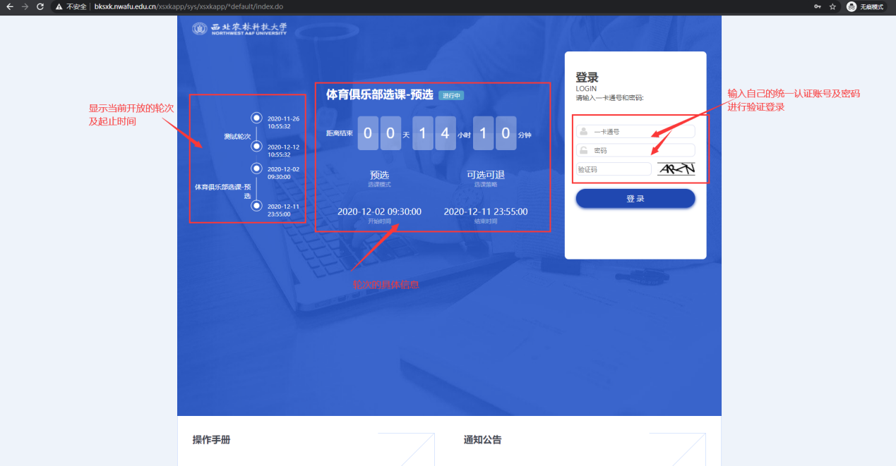

操作指南
学生选课分PC端选课和移动端选课两种方式。下面将对每种方式的操作进行具体说明。

PC端选课操作
切换轮次 登录成功后，页面弹出选择轮次窗口，根据实际情况选择，自己要进入轮次。点击【确定】后，页面显示选中轮次的具体信息，点击【开始选课】按钮，进入选课界面。
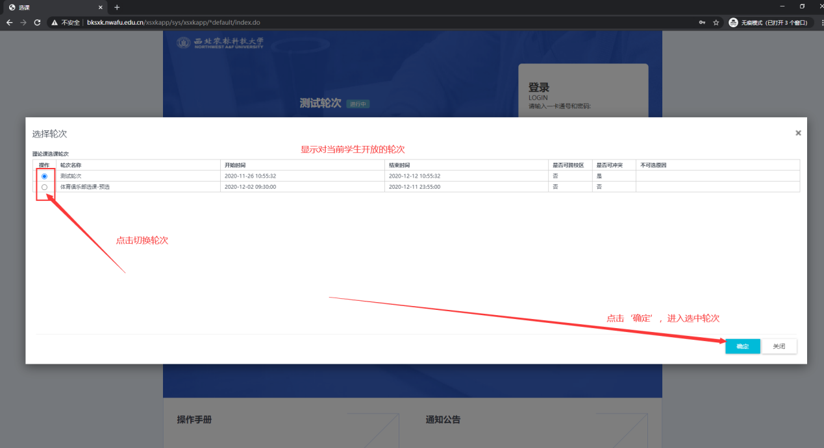
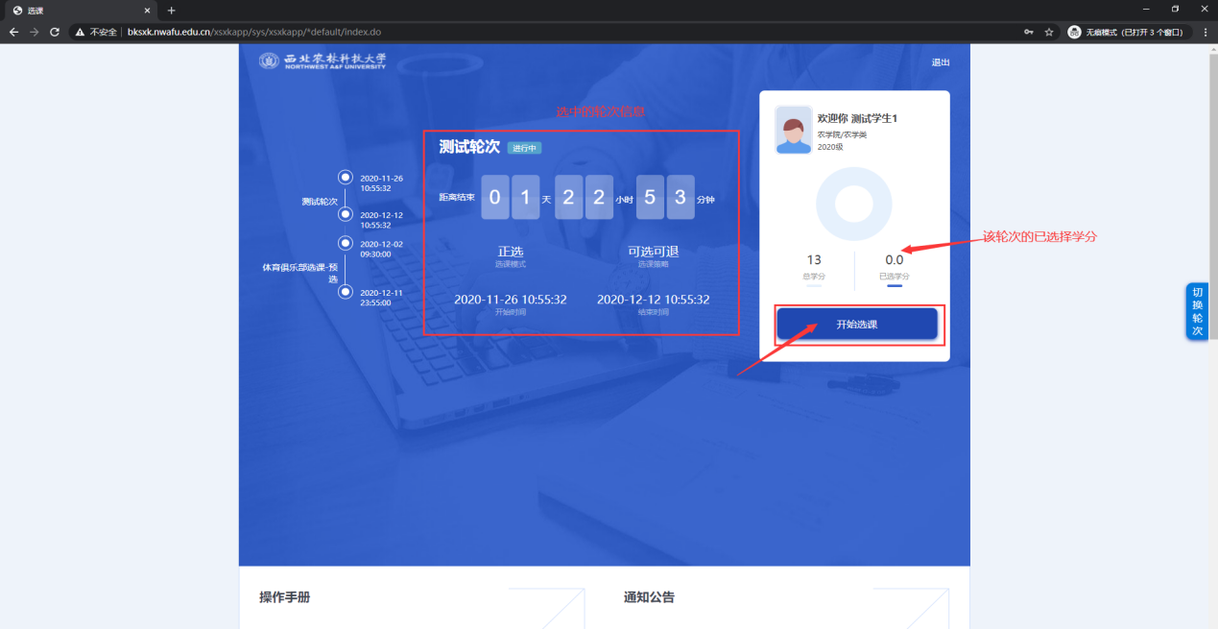
选课查询 选课界面，顶部显示本轮次开放的选课类别，页面中间显示各类别下的开放课程列表，右侧显示功能栏，可以根据需要查询个人信息、当前课表查询、落选信息查询、轮次切换、查看已选课程列表，页面底部可查看当前在线人数。
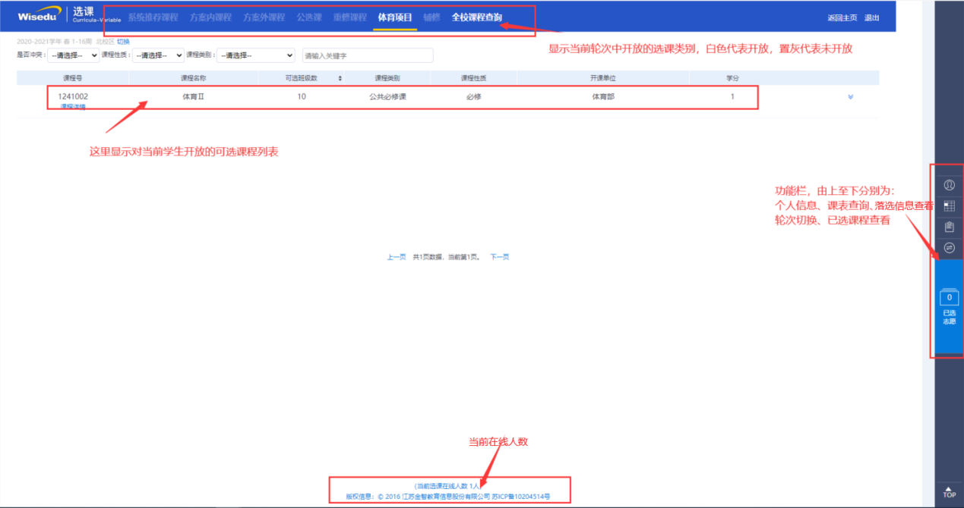
点击顶部的选课类别，可切换查看各类别下对当前学生开放选课的课程列表。点击课程所在列，可以查看该课程下对自己开放的教学班信息。
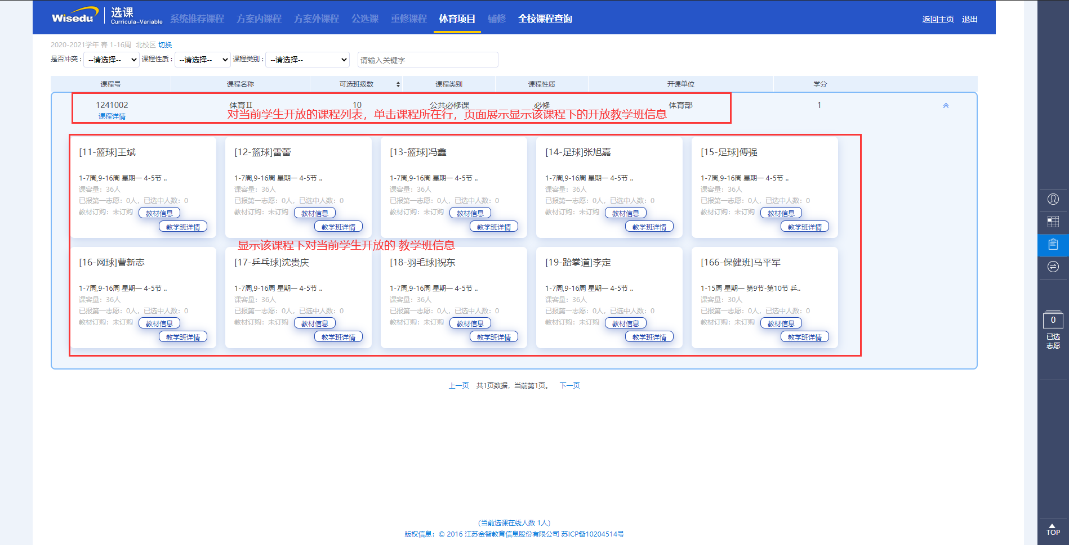
选课及教材征订操作 点击想要选择的课程，页面展示该课程下对开放的教学班信息，可以查看各教学班的已排时间地点。
单击要选择的教学班，显示选课的按钮，根据实际情况，选择设置选课志愿，点击【选择】，选中当前教学班。
- 如果当前教学班不提供教材，则该门课程直接选课完成。
- 如果该门课程提供教材，则在上面操作选中教学班后，会弹出教材列表窗口，显示该教学班可订购的所有教材。
学生根据实际需要，勾选（表示订购）需要的教材信息，或者取消勾选（表示不订购）且进一步选择不订购原因。选择好后。点击页面的蓝色‘选择’按钮即可提交成功。
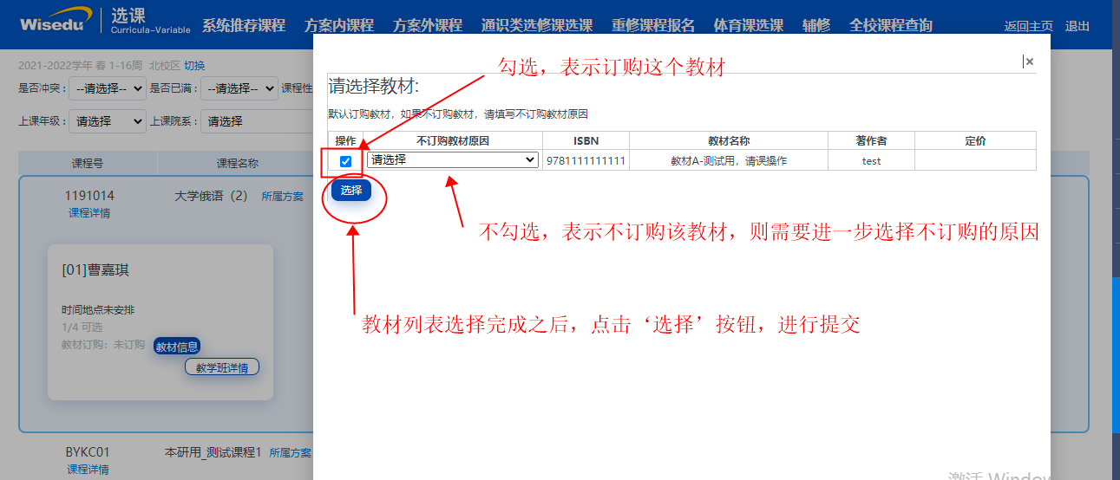
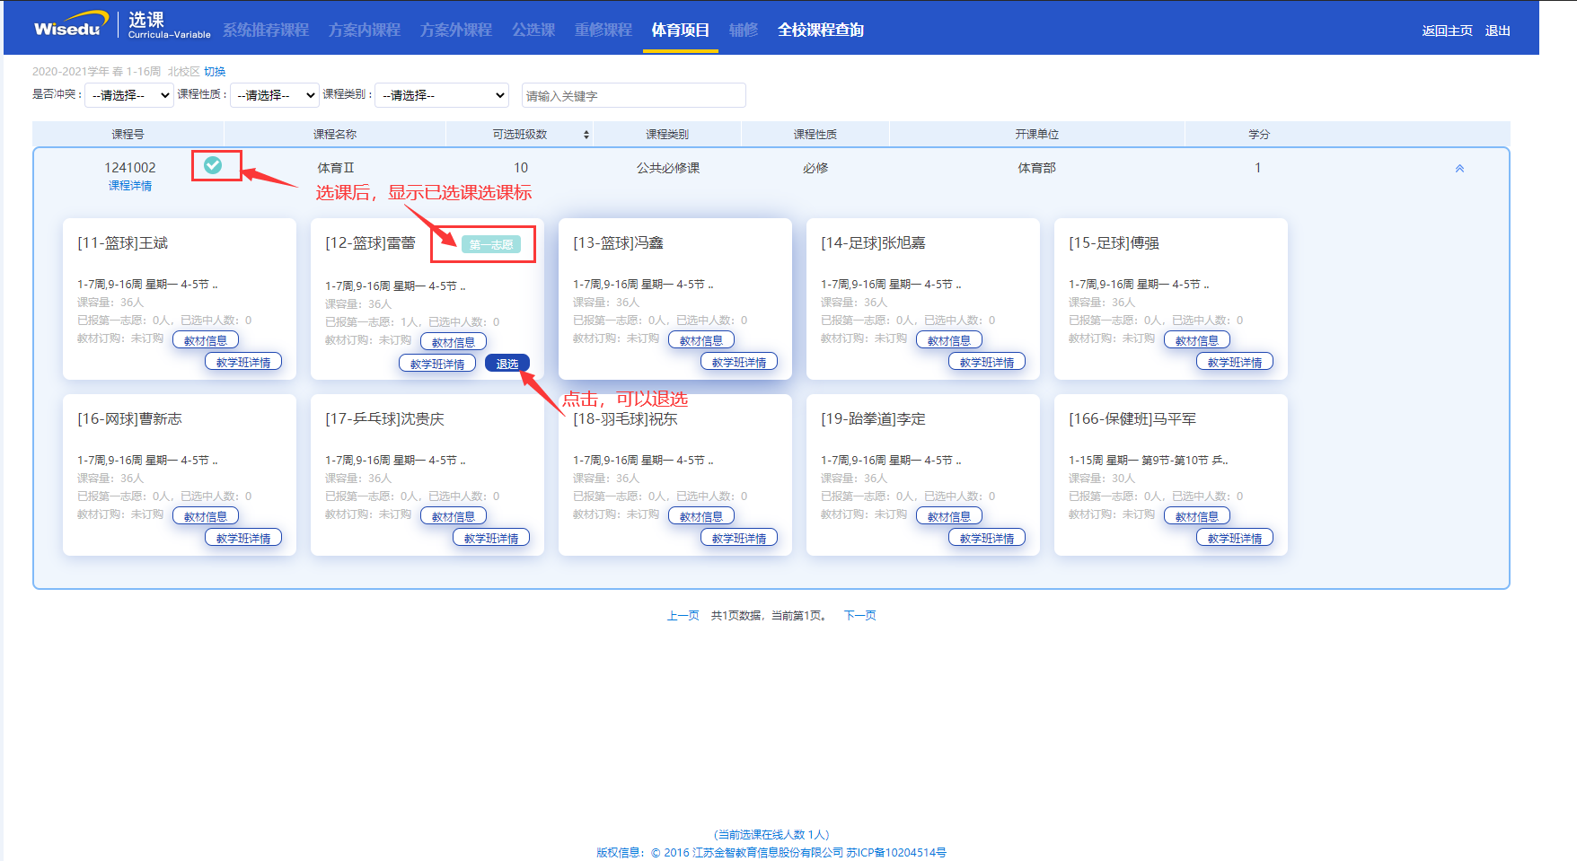
特别注意：在选课时进行教材征订，为避免错订、漏订、重订情况，在选课期间，可以对已选课程的教材，按需进行退订或补订的操作。
进入选课轮次后，选择右侧功能栏中的‘已选课程’，点击查看当前已选课程及教材订购情况，选择列表右侧‘退订教材’按钮，进行退订。
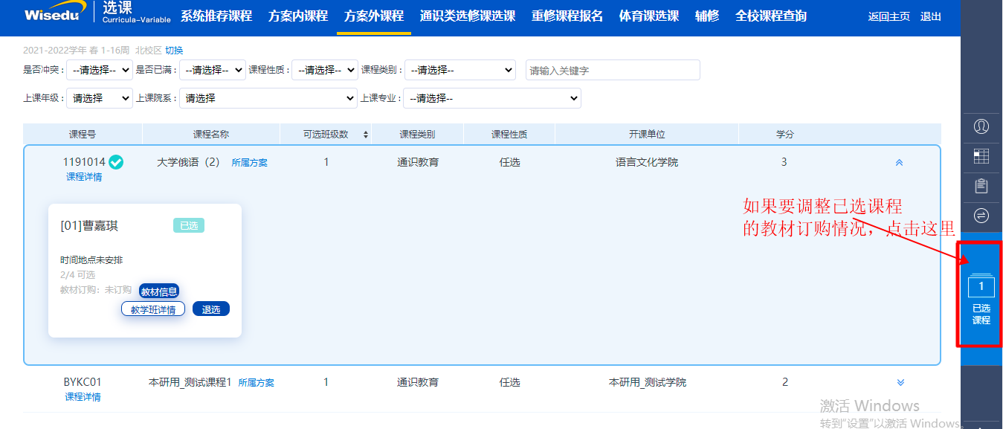
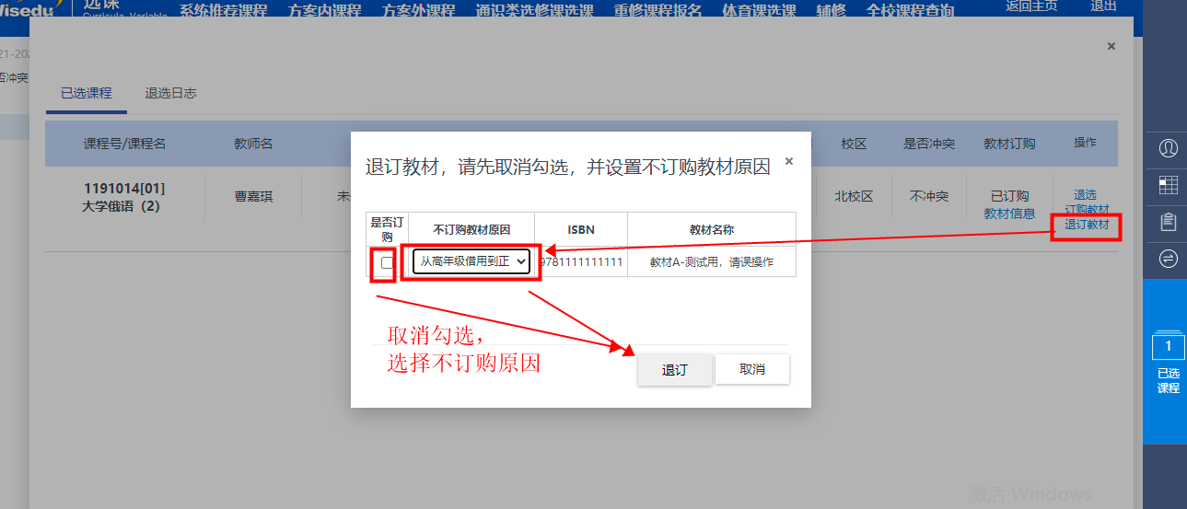
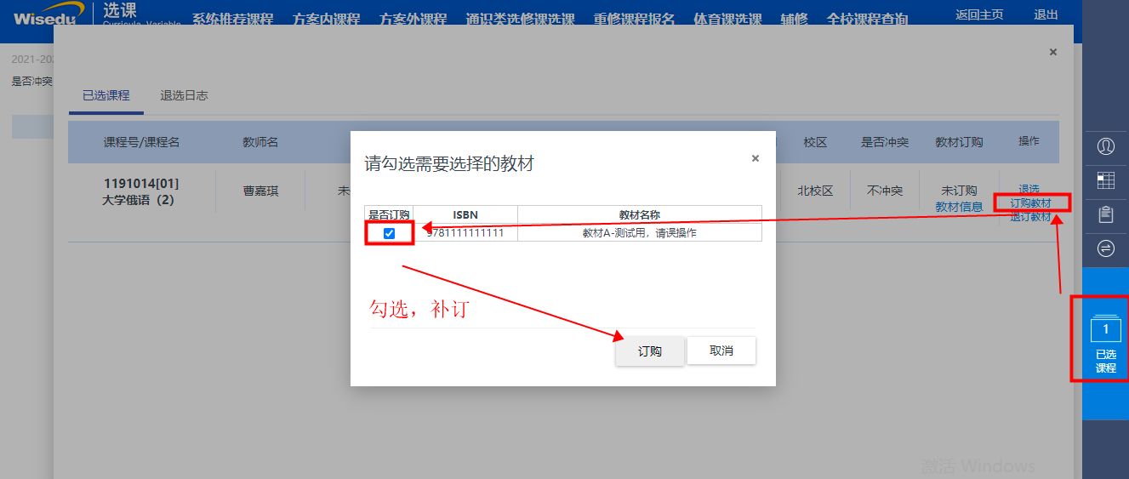
已选课程查看 在页面右侧功能栏中，选择并点击【已选志愿】，页面弹出窗口。在窗口中可以根据需要查看当前已选课程列表、推选日志。
如果需要，也可以在已选课列表中，进行教材订购/退购操作、课程退选操作。
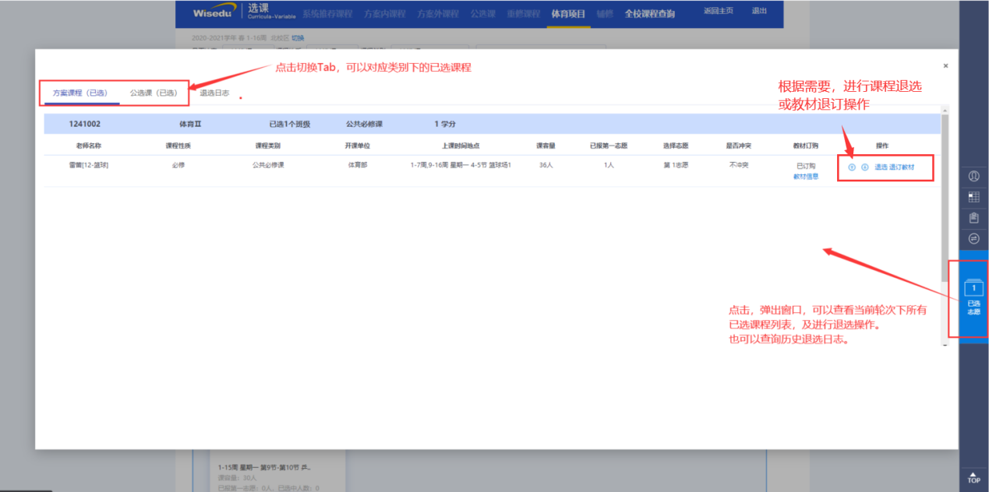
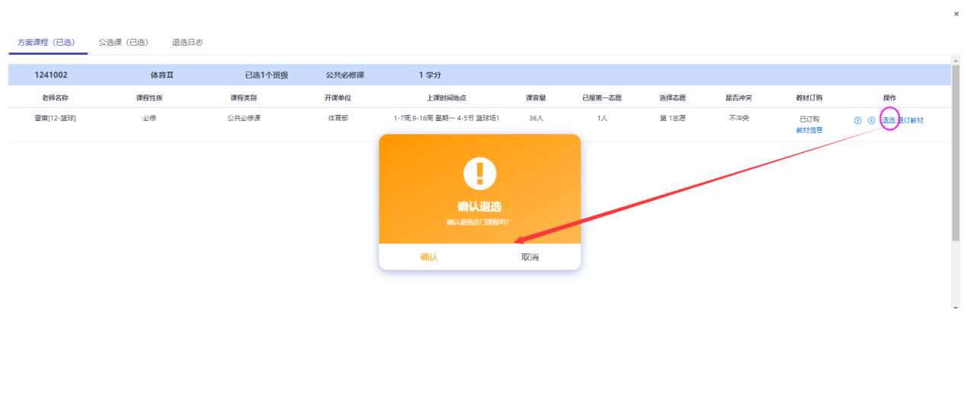
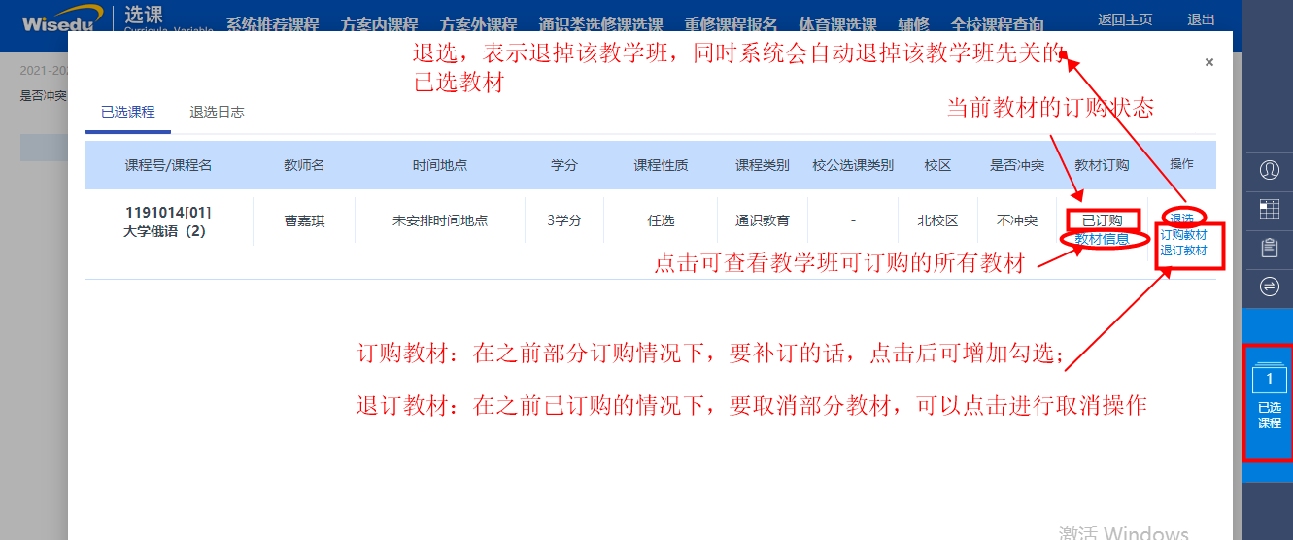
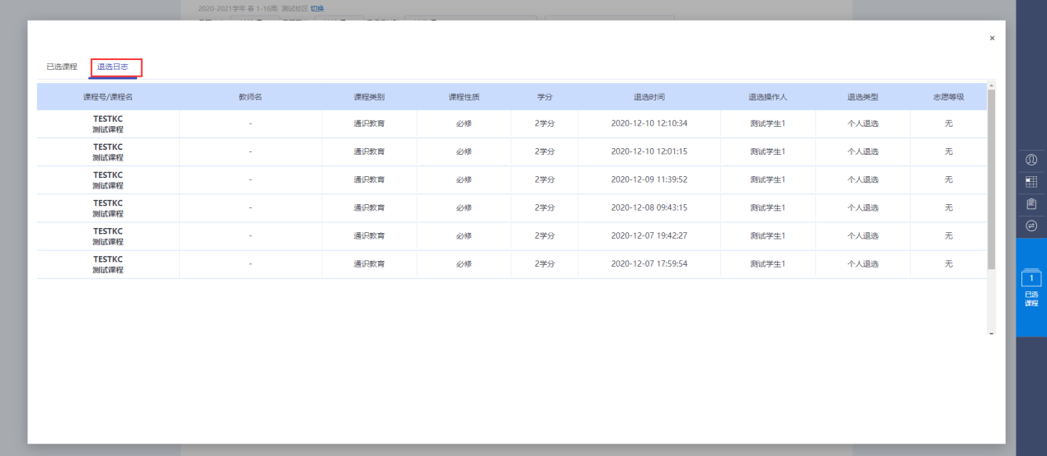
选课检查 点击页面顶部的【全校课程查询】页签，可以查看到全校范围内开放选课的课程信息列表。
可以使用课程列表左侧的【检查】功能，进一步查看自己是否满足当前课程的选课要求。
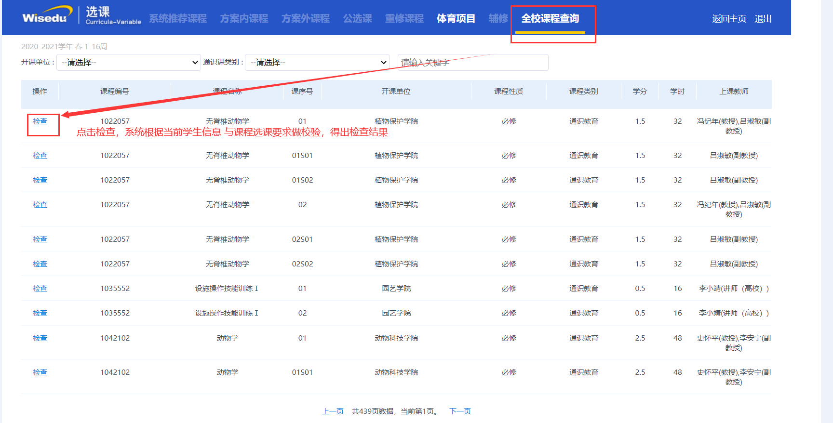
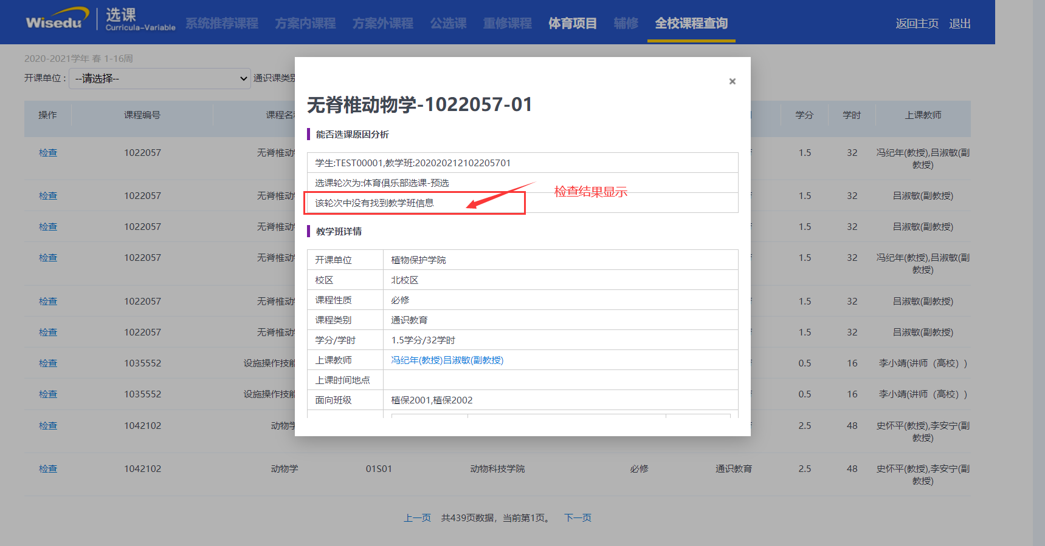

移动端选课操作
因为移动端选课是集成到校园移动APP‘今日校园’上的。所以在选课之前，需要确认手机上安装有最新版的今日校园APP。
今日校园下载方式，使用手机微信‘扫一扫’功能，扫描以下二维码，然后安装提示进行下载安装。


访问方式 打开手机上安装好的‘今日校园’APP(页面如下)首次登录请使用【学工号】方式，输入自己的统一认证账号和密码，进行验证登录。
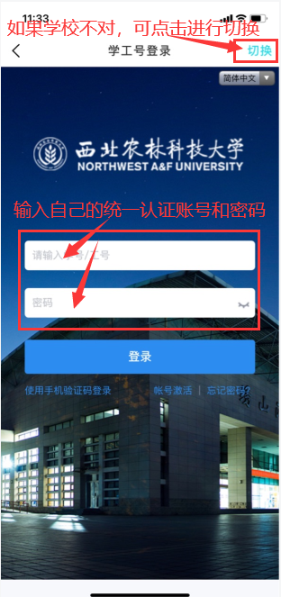
登录成功后，进入APP首页，点击顶部【我的大学】查看校内开放的应用服务。找到并点击【教务选课移动端】，进入选课应用。
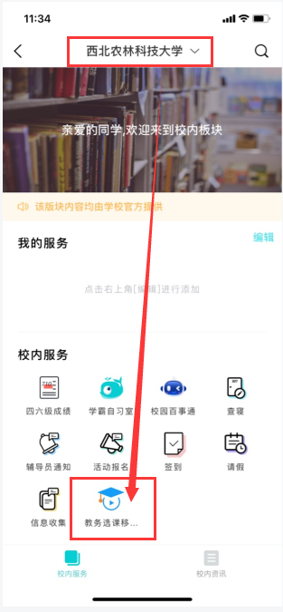
切换轮次 移动端选课首页，默认显示轮次选择窗口，根据实际情况选择，自己要进入轮次。点击【确定】后，页面显示选中轮次的具体信息，点击【开始选课】按钮，进入选课界面。
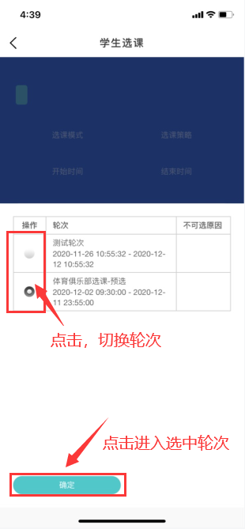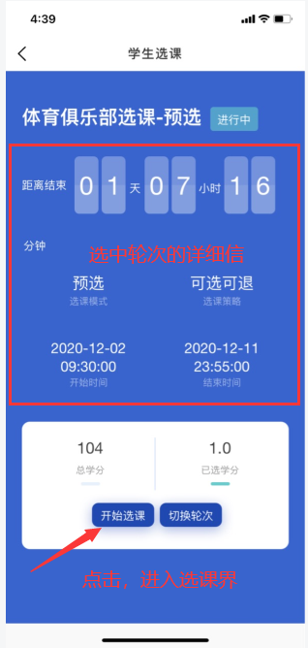
选课查询 选课界面，默认显示选课类别列表，页面地板显示功能栏，可以根据需要查询个人信息、当前课表、退选信息、已选课程列表，或者点击首页按钮，进行轮次切换。
点击本轮开放的选课类别，可以查看到该类别下开放选课的课程列表。
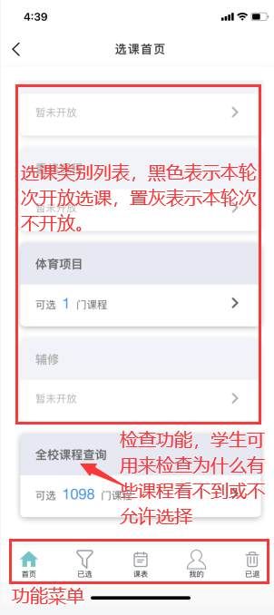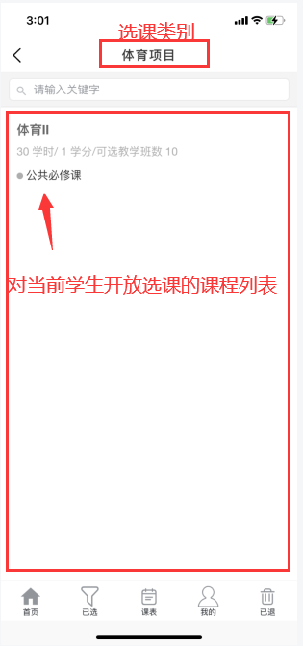
选课操作 点击想要选择的课程，页面跳转到该课程下开放选课的教学班列表页，可以查看各教学班的一排时间地点。
找到要选择的教学班，点击右侧按钮，弹出窗口，根据实际情况，选择设置选课志愿，点击【确定】，选中当前教学班。
- 如果当前教学班不提供教材，则该门课程直接选课完成。
- 如果该门课程提供教材，则在上面操作选中教学班后，会弹出教材列表窗口，显示该教学班可订购的所有教材。
学生根据实际需要，勾选（表示订购）需要的教材信息，或者取消勾选（表示不订购）且进一步选择不订购原因。选择好后。点击页面的蓝色按钮，即可提交成功。
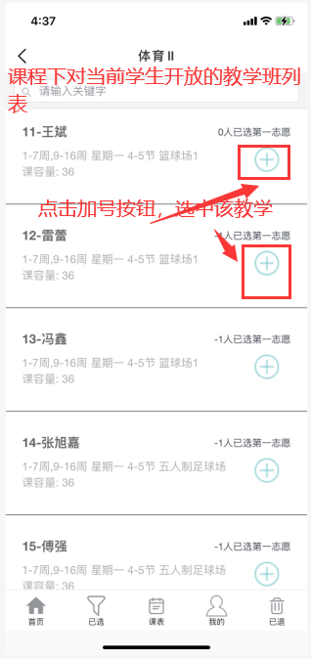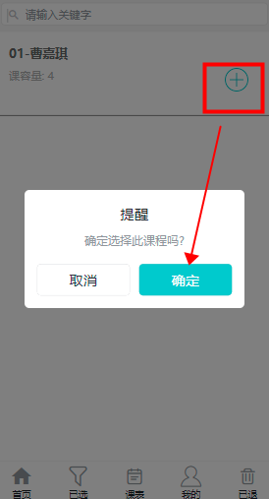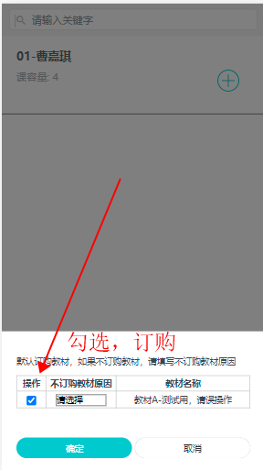
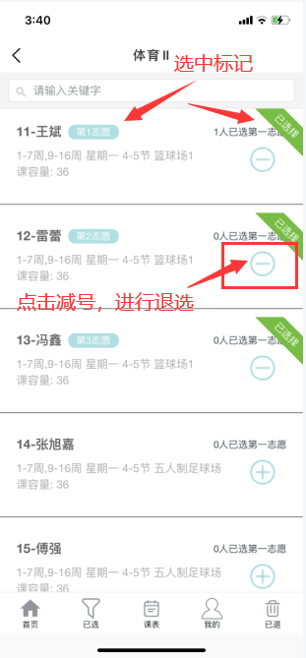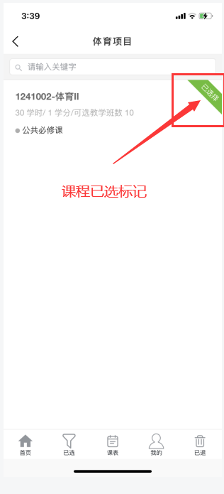
已选课程查看或教材补丁、退订 在底部功能栏中，选择并点击【已选】，显示已选课程列表。可以查看到当前已选课程列表、志愿信息以及订购教材情况。
如果需要，也可以在已选课列表中，进行教材补订/退订操作、课程退选操作。
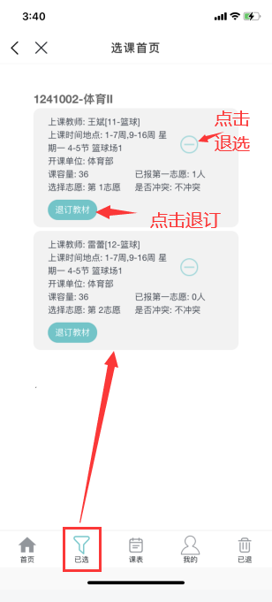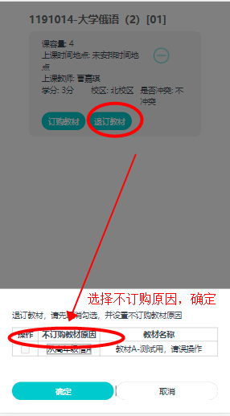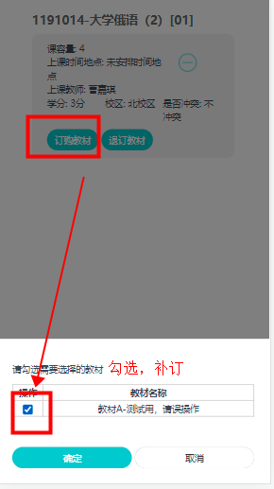
选课检查 在底部功能栏中，选择并点击【首页】，在选课类别中，选择并点击【全校课程查询】 ，可以查看到全校范围内开放选课的课程信息。
可以使用课程列表右侧的【检查】功能，进一步查看自己是否满足当前课程的选课要求。
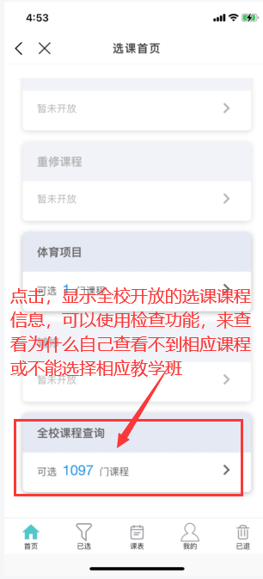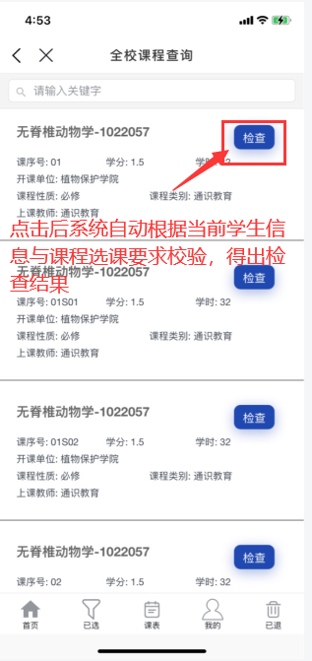
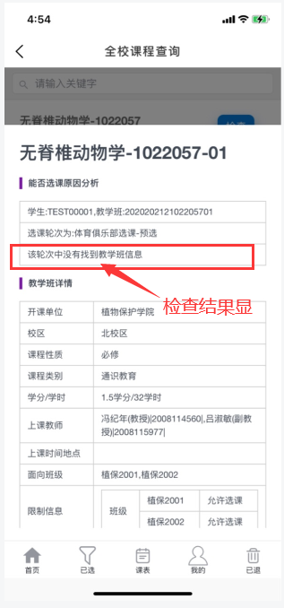

========文档结束======

